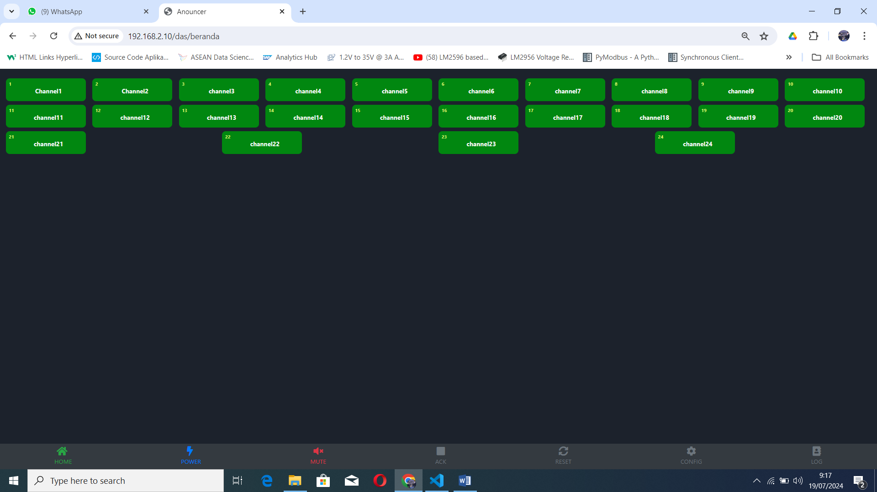

Program di readMCP.py

* Channel bisa deteksi event di setiap channel
* MENU POWER belum dan ACK belum tercover

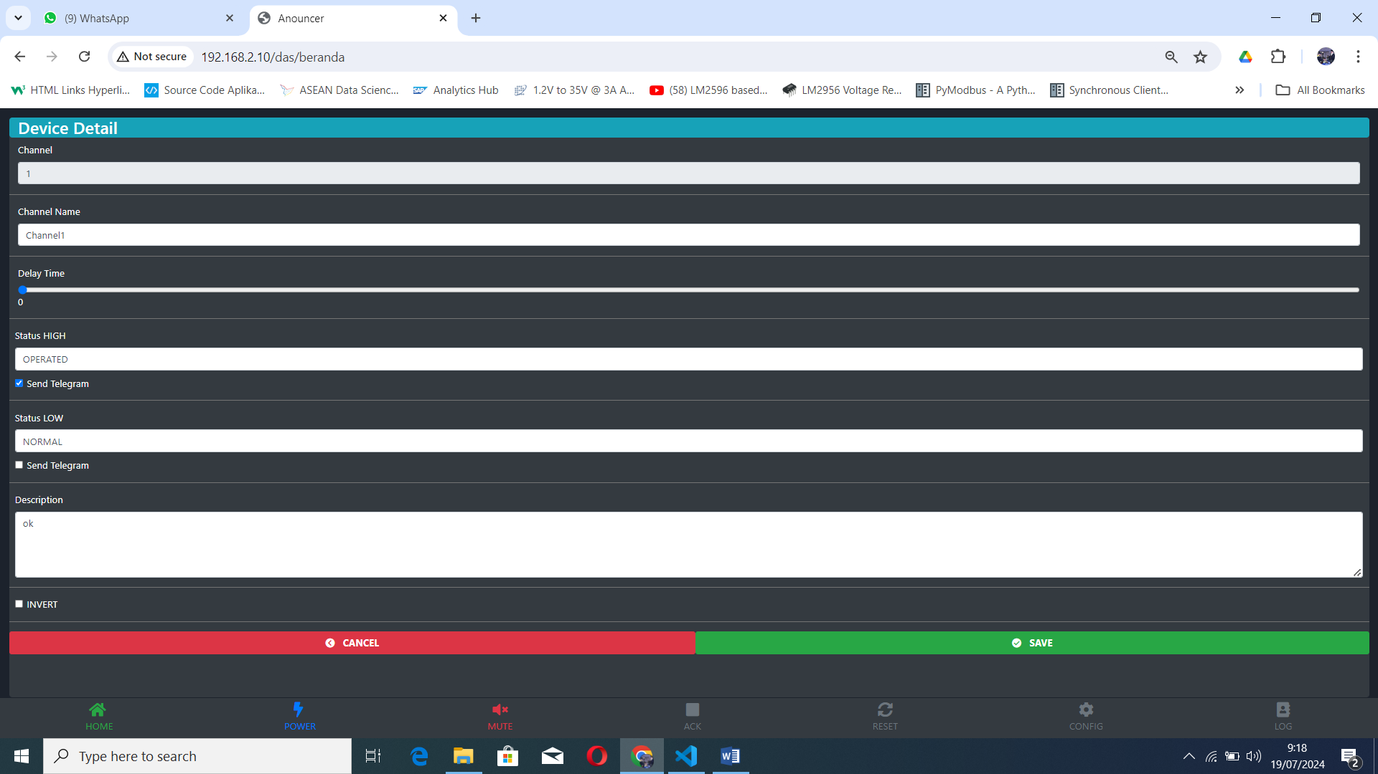

* Yang belum tercover Delay Time dan INVERT

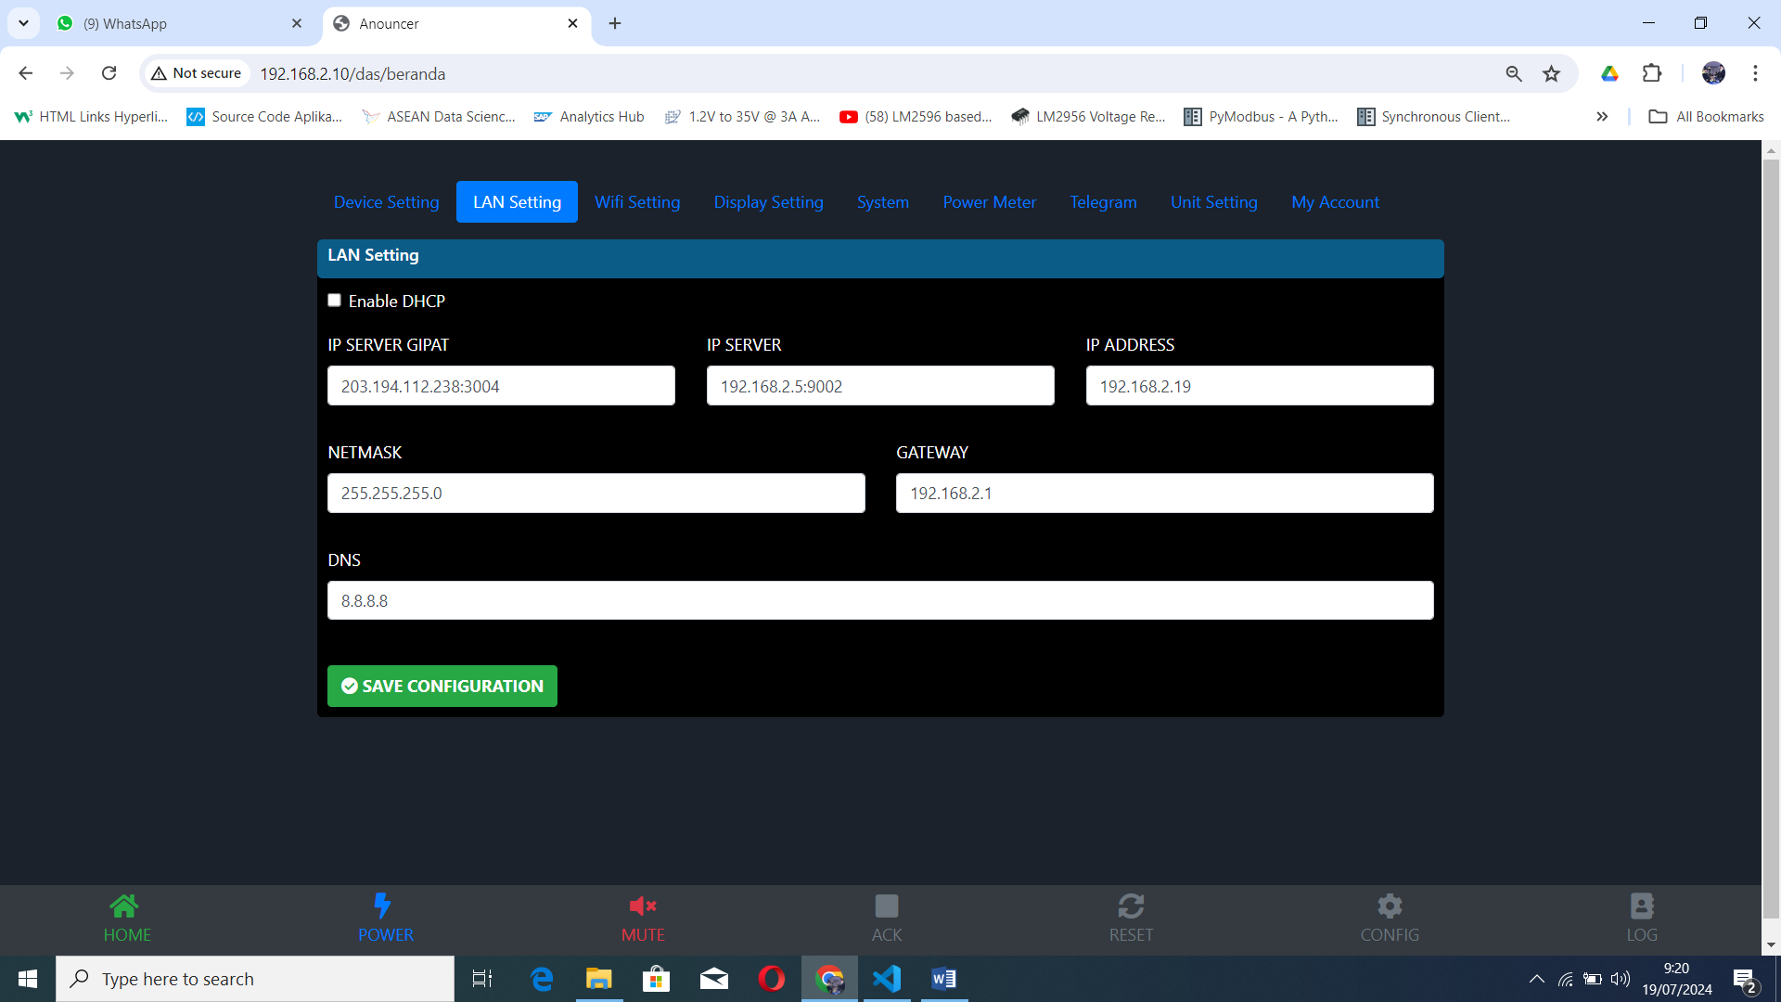

* Eneble DHCP, IP SERVER GIPAT dan IP SERVER belum tercover

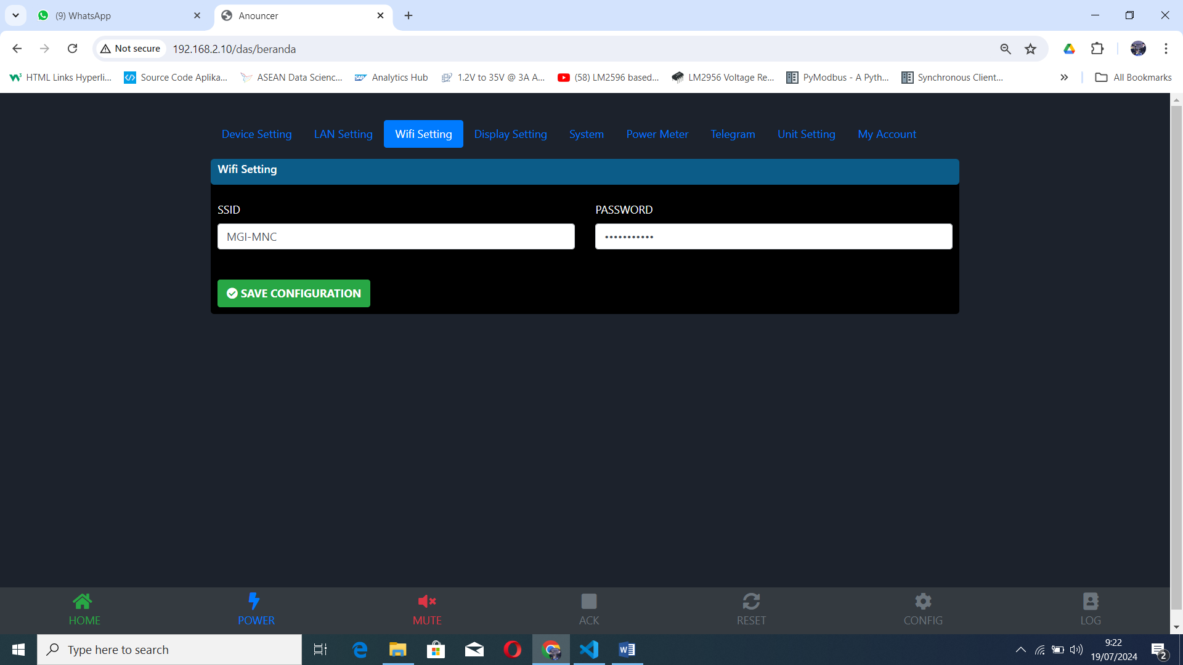

* Sudah berfungsi

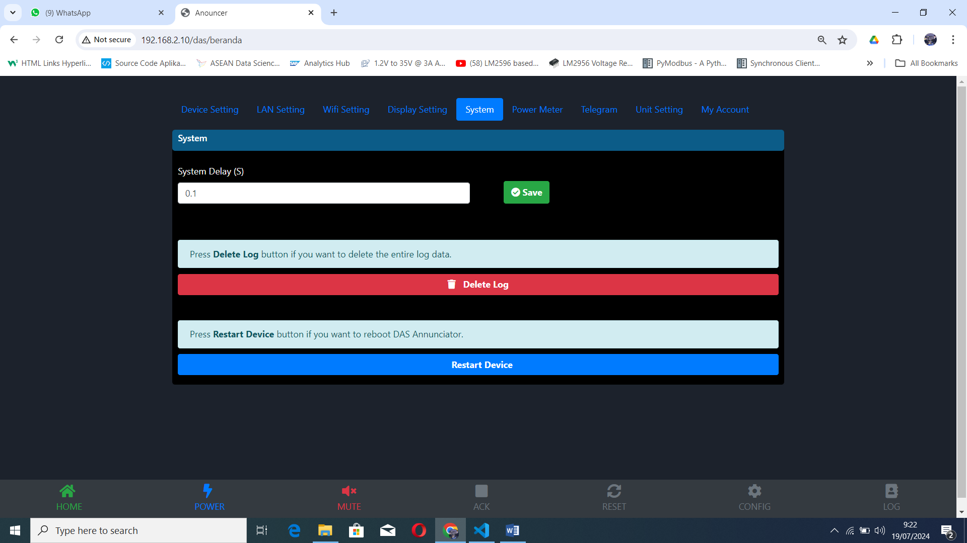

* Delete Log dan Restart sudah bisa
* Tombol save belum tercover

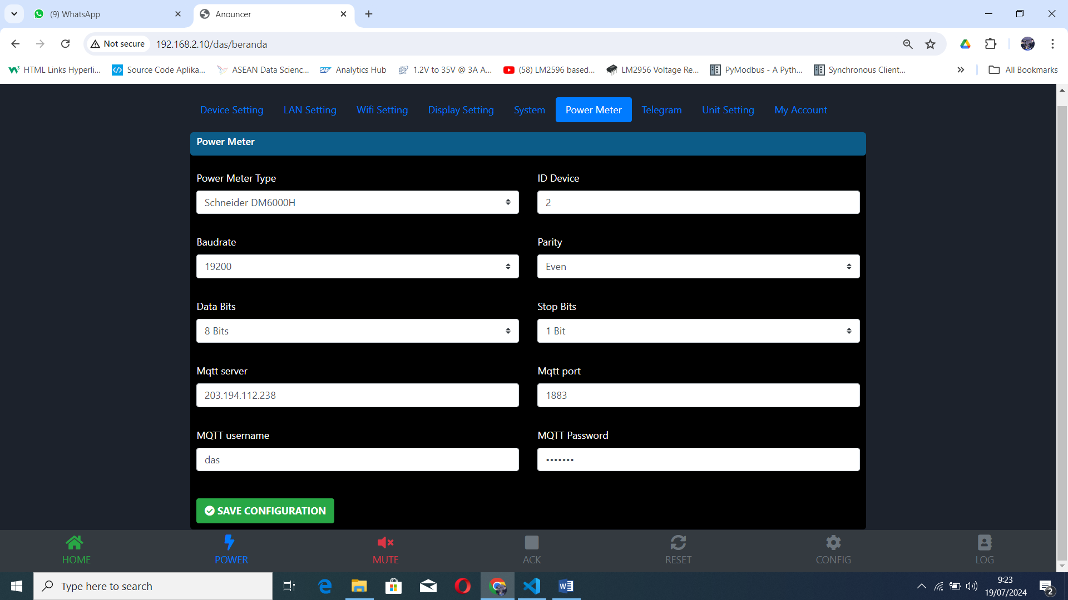

Menu Power Meter,telegram, Unit Setting dan My Account belum tercover

Program di Powermeter.py

* Power Meter SchneiderDM6000H